*Mesterséges Intelligencia*

Krakkai Renátó Tibor PIP7QV

**2022**

Probléma

Flow-shop A flow-shop feladat egy egyutas, többoperációs gyártásütemezési feladat.

Flow-shop munkaszünetekkel. A szünetek nem vághatják félbe az adott munkát, nem kezdődhet és nem végződhet szünetben.

Algoritmus: A tabu keresés szomszédsági keresésre épül, viszont a keresés során bevezetünk egy tabu listát, melyben tároljuk, hogy mik azok a bázisok ahol már jártunk.

A tabu lista méretének változtatásával hogyan változik az eredmény, a futási idő és a memóriaigény gráf megjelenítéssel

Feladat részletes leírása

Az erőforrások az ütemezési időszakban folyamatosan rendelkezésre állnak.

Az erőforrások egyszerre csak egy munkán dolgoznak.

A munkák legkorábbi indítási időpontja nulla (bármikor indíthatóak).

Minden egyes munkához adott m számú operáció tartozik, melyeknek pontosan ismert a végrehajtási ideje.

Az operációk végrehajtási sorrendje kötött és minden munka esetében azonos.

Az operációk végrehajtása nem szakítható meg.

A gépek között a munkák várakozhatnak, a műveletközi tárolók mérete nem korlátos.

Az ütemezés célja az utolsóként elkészülő munka befejezési időpontjának minimalizálása.

Programszerkezet leírása

Readconfig

-ezzel olvassa be az adatokat

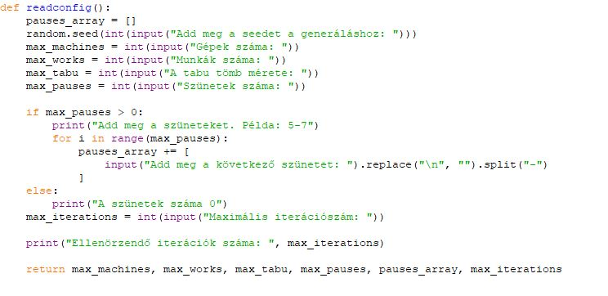

Works array

-kétdimenziós tömböt hoz létre a gépek munkáinak időtartamával

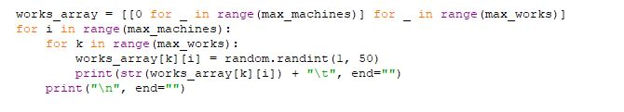

main search

-ez a szomszédsági keresés, a swappoint 1,2 két random pont, amit kicserélünk, a tabu listában ellenőrizzük, hogy a kapott eredmény szerepel-e már, ha igen, akkor nem számoljuk tovább, ha nem akkor pedig ellenőrizzük, hogy nem telt- e meg a tabu lista.

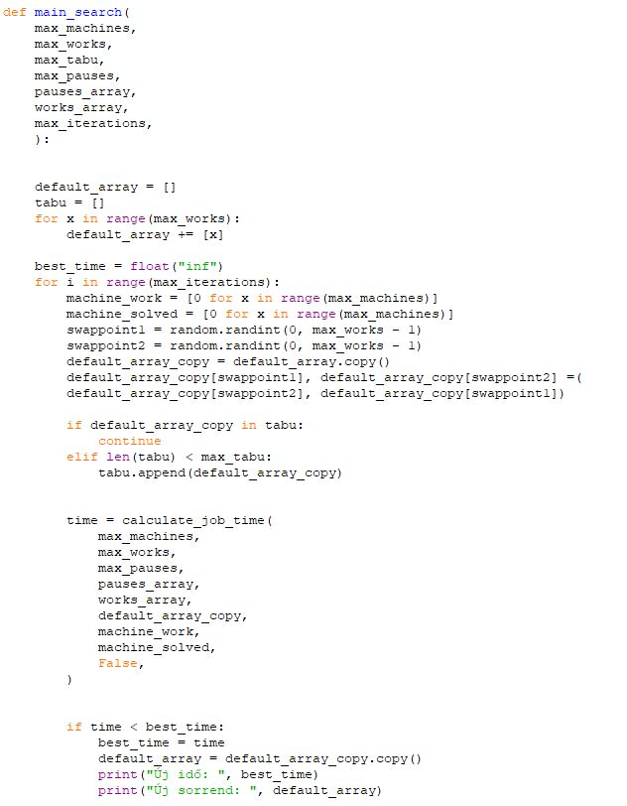

Calculate job time

-ez a flowshop. Addig megyünk, amíg az utolsó gép eléri az utolsó munkáját, ha igen akkor ignoráljuk, és a kész munkákat növeljük, a hátralévő időt nullázzuk, aztán ellenőrizzük, hogy ez volt-e a gép utolsó feladata, ezután pedig ellenőrizzük a szüneteket

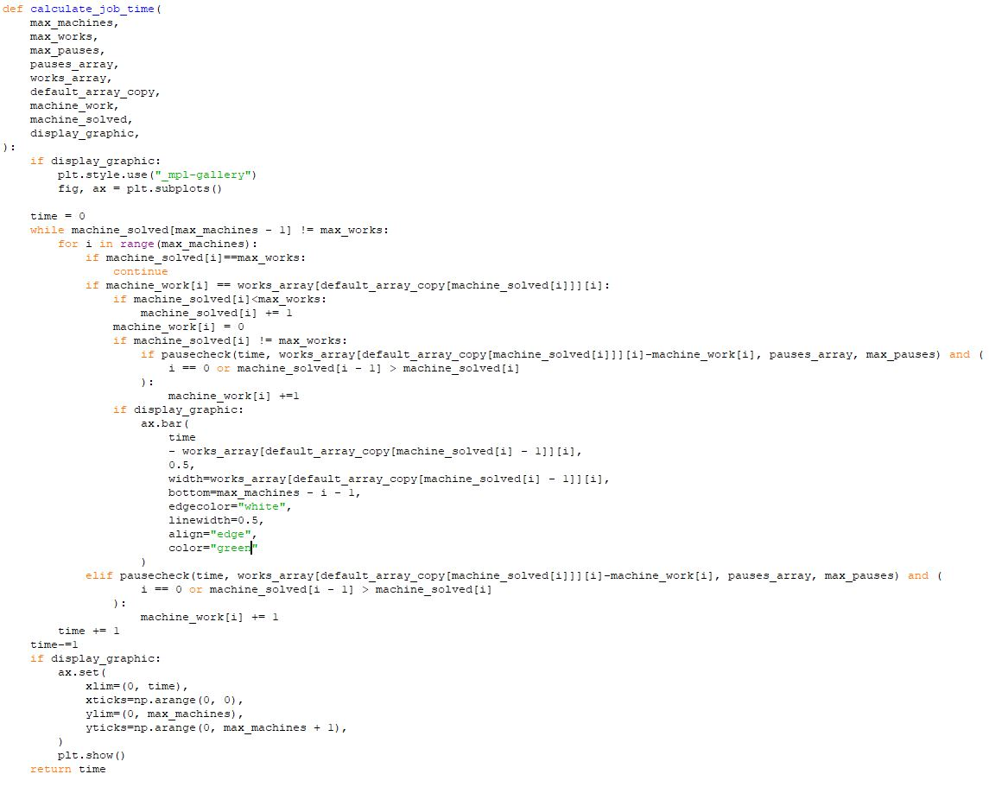

Pausecheck

Leellenőrzi, hogy belenyúlik-e a munka a szünetbe, vagy sem.

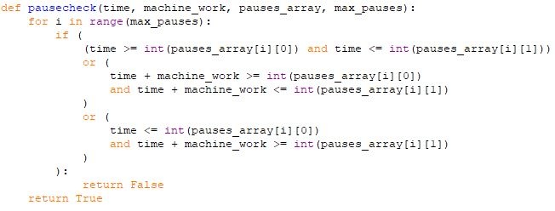

Display Graphic

A Gannt diagrammot a matplotlib függvénykönyvtárából használtam

